РОССИЙСКАЯ ФЕДЕРАЦИЯ
КАЛИНИНГРАДСКАЯ ОБЛАСТЬ
ГУРЬЕВСКИЙ МУНИЦИПАЛЬНЫЙ ОКРУГ
МУНИЦИПАЛЬНОЕ БЮДЖЕТНОЕ ДОШКОЛЬНОЕ ОБРАЗОВАТЕЛЬНОЕ
УЧРЕЖДЕНИЕ «ДЕТСКИЙ САД №5 «Ручеёк»

Конспект
игровой деятельности по конструированию
с использованием игрового наборов «Дары Фребеля» №4
Тема: «Архитектор»
(Формы познания)
старшая группа «Одуванчик»

Подготовила воспитатель высшей квалификационной категории
Колодий Оксана Владиславовн

п. Васильково
2021
Задачи:
- Развивать пространственное мышление.
- Формировать предпосылки инженерного мышления.
- Развивать познавательный интерес к созданию моделей по чертежам- заданиям.
- Продолжать развивать творческие способности, координацию, понимание симметрии.
- Закрепить в активном словаре слова «чертеж», «плашмя», «ребро», «торец».
- Воспитывать интерес к конструированию.
Дополнительный материал: схемы –чертежи (общий, кирпича, скамейки, дивана).
Ход игровой деятельности:
Воспитатель приглашает детей на беседу. взрослый вместе с детьми располагается на ковре тесным кругом.
Воспитатель. Однажды архитектор придумал, как построить очень хороший дом, чтобы он был удобным и красивым. Об этом он рассказал другим, и многие и многие люди в разных городах захотели построить такие же дома. И они обратились за советом к архитектору. Люди спрашивали у него: сколько нужно взять кирпичей, чтобы построить такой удобный и красивый дом, и как их правильно положить? Тогда задумался архитектор: как же сразу всем объяснить, если они находятся в разных городах? А, вы, ребята, что посоветовали бы архитектору?
Дети. Можно позвонить всем по телефону.
Воспитатель. А как по телефону можно показать и одновременно рассказать, как правильно положить кирпичи?
Дети. Архитектор будет строить дом и подробно снимать на видео, как идет стройка, а потом покажет его другим.
Воспитатель. Но пока он будет строить дом и записывать, а потом отправлять, пройдет много времени, а другим людям надо срочно построить себе дома. Что вы еще можете предложить архитектору?
Дети. Тогда пусть он нарисует дом на бумаге.
Воспитатель. Да, надо сделать чертёж дома, и даже не один, а много, и разослать их во все города. И тогда все строители посмотрят на чертежи и увидят, сколько нужно кирпичей брать, как надо их укладывать, в результате смогут построить красивый, удобный дом. Как вы думаете, ребята, а мы с вами сможем построить дом по чертежу?
Дети. Давайте попробуем.

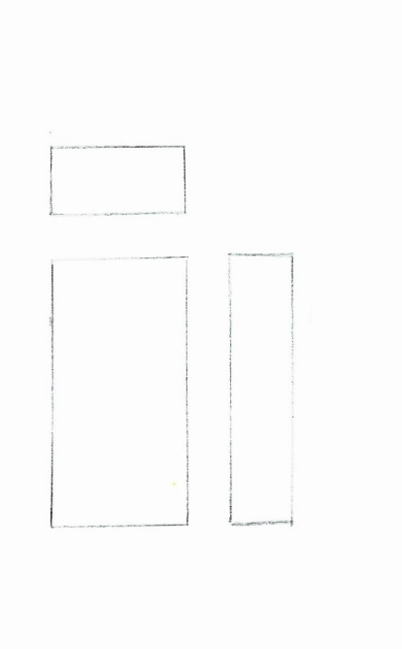
Воспитатель приглашает детей сесть за столы, на которых для каждого ребенка приготовлены карточки (чертеж №1).

Чертёж №1 (кирпич)
Воспитатель. А кто из вас умеет читать чертежи- схемы?
Дети высказываются, а воспитатель внимательно всех выслушивает. А, потом показывает им карточку (чертеж №1).
Воспитатель. Что здесь нарисовано?
Дети. Кирпичики и прямоугольники.
Воспитатель. Почти узнали, молодцы. Только тут один кирпичик нарисован.
Воспитатель выдерживает небольшую паузу, дает возможность детям осмыслить.
Дети. Почему один? Ведь здесь три прямоугольника нарисовано?
Воспитатель трем детям взять по кирпичику и поставить на прямоугольники так, чтобы они встали по рисунку. Если эти дети не смогут, тот просят других. Педагог хвалит за смекалку тех детей, что один кирпичик кладут плашмя, другой ставят ребром, а третий на торец.
Воспитатель. Посмотрим на кирпич с трёх сторон: сверху, прямо, то есть на уровне глаз, и сбоку. Видите, архитектор нарисовал всего один кирпичик, но с трёх сторон? Вот так (показывает на чертёж) кирпичик лежит плашмя, вот так- на ребре, а вот так – стоит на торце.
Педагог предлагает детям обвести стороны кирпичика в следующей последовательности: широкая сторона- плашмя, ребро, торец. Дети последовательно выполняют задание.
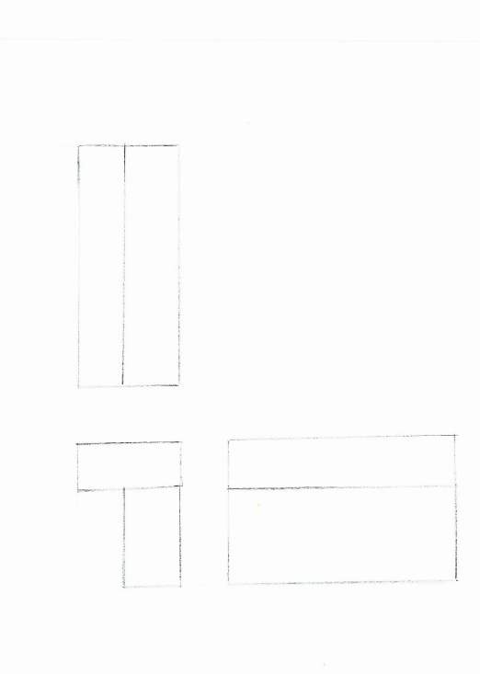
После того, как дети освоили «чертёжные азы», воспитатель им предлагает чертеж №2.

Чертёж №2 (скамейка)
Воспитатель. Сколько нужно взять кирпичей для этой постройки.?
Дети. Два.
Воспитатель. Как вы узнали?
Дети. Посмотрели на чертеж и увидели: один кирпичик плашмя лежит, а другой рядом, но на ребре стоит. Получилась скамейка.
Воспитатель дает детям кирпичики из набора №4 и предлагает им по чертежу сделать скамейку. Дети за каждым столом выполняют задания, помогая друг другу.
Воспитатель. Как из скамейки можно сделать диванчик?
Дети. Надо сбоку приставить еще два кирпичика.
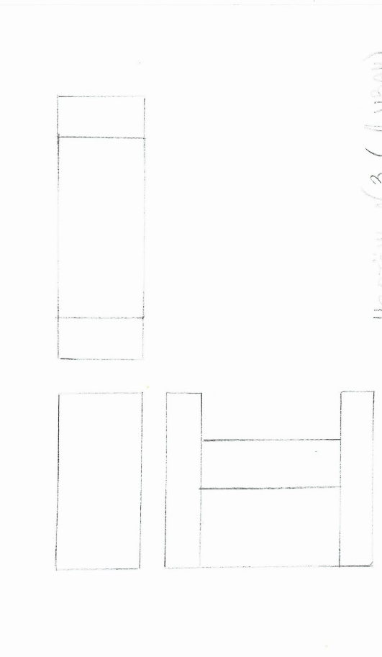

Чертёж №3 (Диван)
Воспитатель. Правильно, только эти два кирпичика нужно поставить на ребро.
Дети превращают скамейку из кирпичиков в диван, добавив два кирпичика сбоку.
Воспитатель. Сколько нам понадобилось кирпичиков, чтобы сделать диван?
Дети. Четыре кирпичика.
Воспитатель. Чертежи помогли вам сделать эту мебель? Как помогли?
Дети. Да, помогли. По чертежу видно сколько нужно взять кирпичиков. и как их поставить, чтобы получилось то, что нужно сделать.
Воспитатель хвалит детей за любознательность, находчивость и смекалку.

